Великих женщин имена

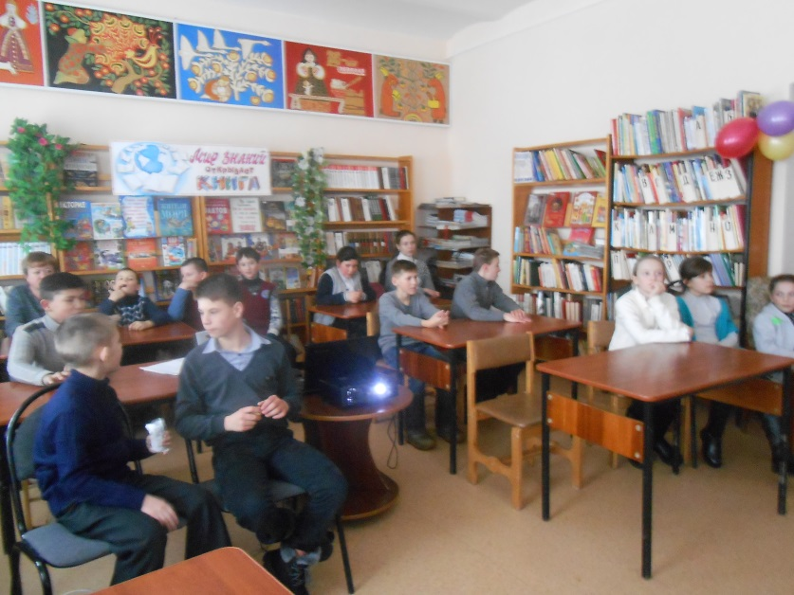 Знаменитые женщины…. Женщины, которые оставили свой след в истории, в судьбах людей и целых поколений. Их слава меняла ход истории, их высказывания становились афоризмами, к ним прислушивались короли и президенты, ими восхищались художники, их воспевали поэты. Они определяли лицо своей страны и своей эпохи. И именно им в преддверии Международного женского дня был посвящен тематический вечер «Великих женщин имена», который прошел в детской библиотеке 28 февраля для учащихся 5а класса МСОШ №1.

Ведущие вечера рассказали ребятам о великих женщинах России, начиная со времён княгини Ольги и заканчивая нашими современницами. Собравшиеся познакомились с биографией великой княгини Московской Софии Палеолог, Императрицы Екатерины II, Надежды Дуровой, Маргариты Тучковой, Екатерины Трубецкой, Софьи Ковалевской, Зои Космодемьянской, Валентины Терешковой, Майи Плисецкой, Ирины Родниной. Мультимедийная презентация стала яркой иллюстрацией к мероприятию.